Дата занятия | 07.03.2025
Наименование предмета, класс | Математика, 5Б
Тема урока | Сокращение дробей
Указание ресурса | учебник
Ссылка на онлайн-урок, видео-урок
Комментарии и задания | Если мы числитель и знаменатель дроби разделим на одинаковое число, то получим дробь, равную данной. Такое действие называется сокращением дробей.  Записать решение номеров в тетрадь:  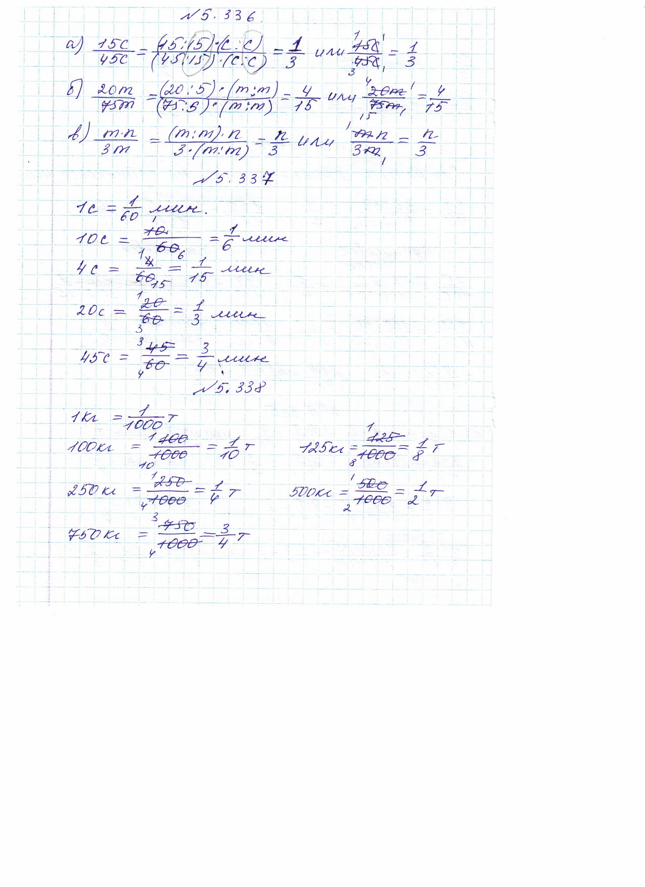
Домашнее задание | Решить: 5.359, 5.360
Форма обратной связи, форма текущего контроля | Проверка тетрадей после ДО

